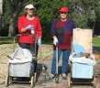
דף 178
מהאשפח של עדה ונורית
חתימה טובה מעדה ונורית פ.

ספטמבר 2012
נשפך מן הפח- "חלשים לעולם לא יכולים למחול. המחילה היא תכונת החזקים"
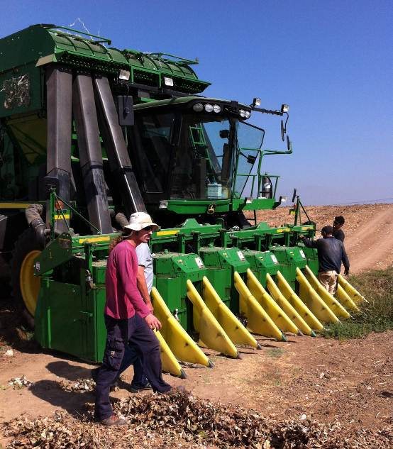
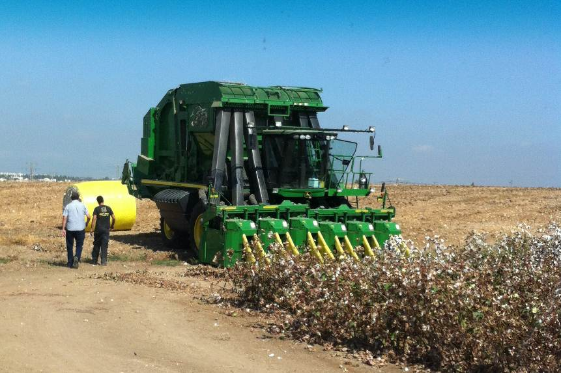
עולה על גדותיו- קטיף הכותנה החל עם עידן הקטפת ה- 6 טורית – מלפנים קוטפת ומאחור עוטפת

מאלבומם של חולדאים – ראש השנה - יום הילד - יום הולדת 82 לחולדה
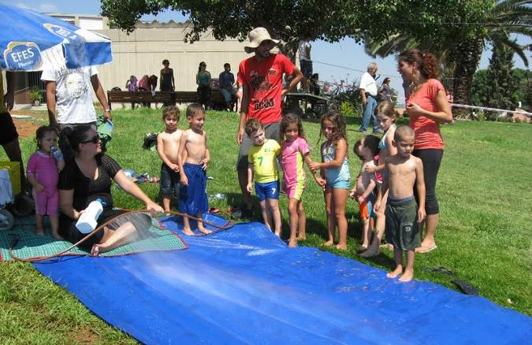
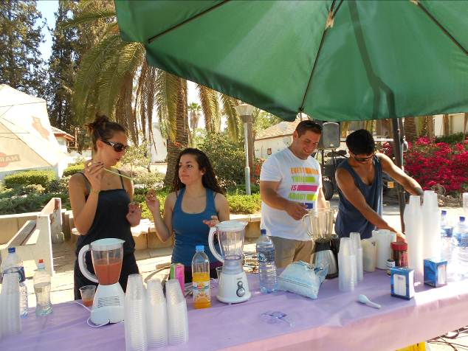
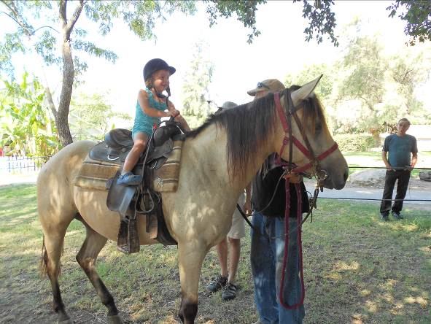

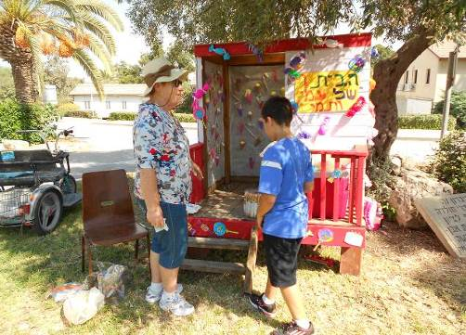
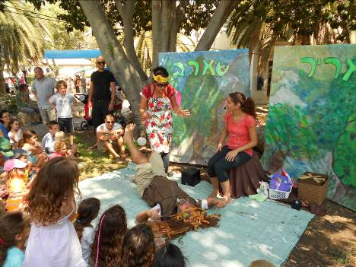
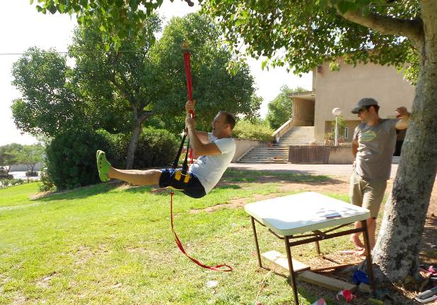

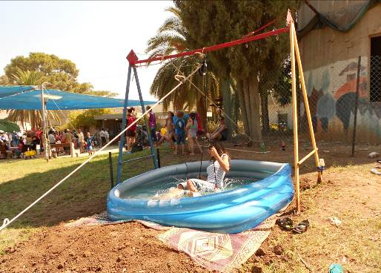
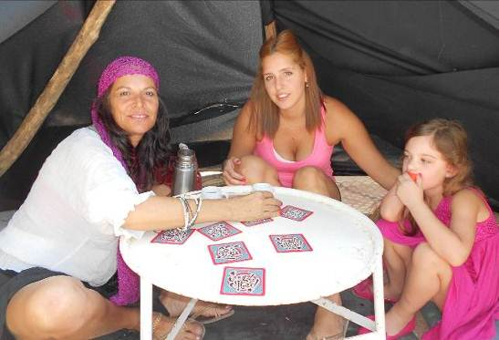
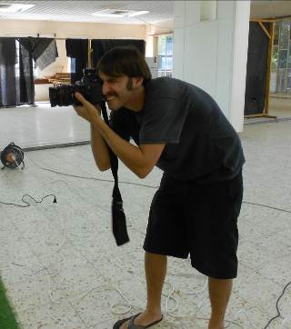
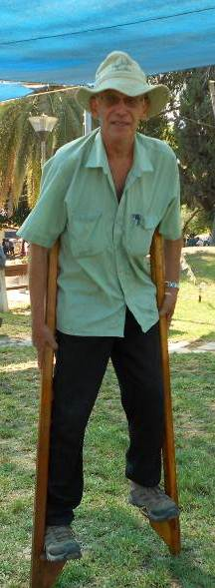

את יום ההולדת ה- 82 לחולדה חגגנו עם "יום הילד". להלן מספר דוגמיות מיום מקסים, מגוון, מוצלח ושמח, כראוי לפתיחת שנה חדשה עם הרבה תקוות ומשאלות. כל כך הרבה אנשים לקחו חלק בארגונו וביצועו שנוכל רק להודות להם, ולאחל שנזכה כולנו לפעילות משותפת, רבת יוזמה גם בעתיד. שנה טובה וגמר חתימה טובה לכל בית חולדה

